На Озерной аллее появился «островок безопасности» у 7 микрорайона
14.06.2023
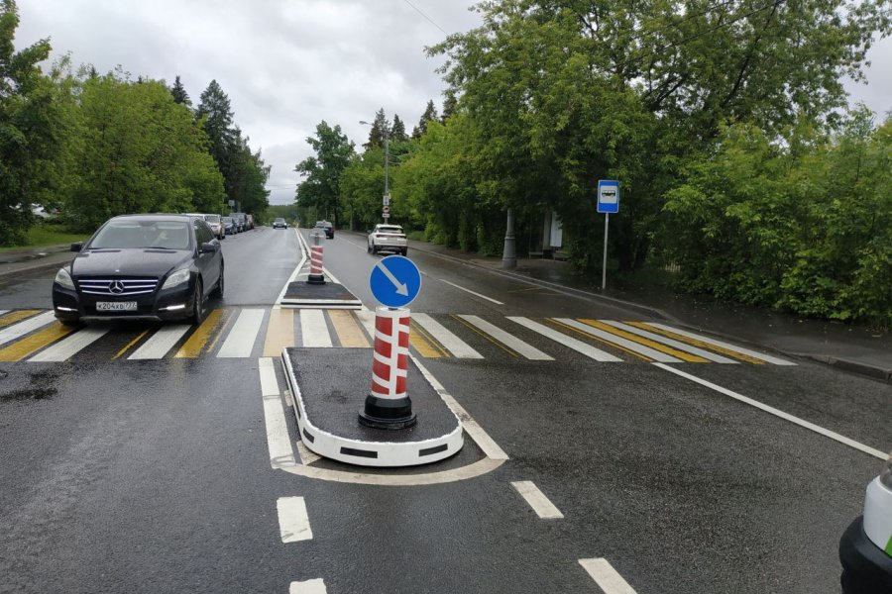
«СпецДорПроект» установил очередной быстровозводимый островок безопасности на Озерной аллее у корпуса 701. Теперь переход через дорогу к остановке общественного транспорта и к зонам отдыха у Городского пруда стал безопасней и комфортнее.
– Продолжаем настаивать на том, что все пешеходные переходы должны быть оборудованы островками безопасности или быть приподняты. А в случае, если есть 3 и более полос движения – все пешеходные переходы должны быть регулируемыми, – отметили в компании.
Фото: https://t.me/spetsdor

Адрес страницы: http://zelao.mos.ru/presscenter/news/detail/11649673.html
Префектура Зеленоградского административного округа города Москвы

